
Инструкция по настройке почтового клиента «MS Outlook» для работы c Единым почтовым доменом

(Базовая, версия 3.0. от 14.07.2022)
Единый почтовый домен (далее – ЕПД) предназначен для объединения всех электронных почтовых ящиков исполнительных органов государственной власти (далее – ИОГВ), органов местного самоуправления (далее – ОМСУ) и подведомственных учреждений Пермского края. ЕПД размещен в «Центре обработки данных Пермского края».
Основным назначением ЕПД является обеспечение оперативного информационного обмена электронными сообщениями, предоставление единого адресного пространства ИОГВ, ОМСУ и подведомственных учреждений, информирование о планируемых встречах и совещаниях.
Для использования ЕПД, необходимо получить учетные данные от Министерства информационного развития и связи Пермского края.
Учетные данные имеют следующий вид (пример): Логин: aakhudiakov Пароль: Rmn65rt2Q112 Адрес электронной почты:
aakhudiakov@*****.permkrai.ru
(**** может иметь свой префикс, указывающий на принадлежность к определенной структуре в регионе)
Страница входа в web-интерфейс: https://pochta.permkrai.ru/

Настройка учетной записи в клиенте «MS Outlook».
- Запустить почтовый клиент MS Outlook 2016, нажать на Файл. Откроется вкладка «Сведения (сведения об учетной записи)».
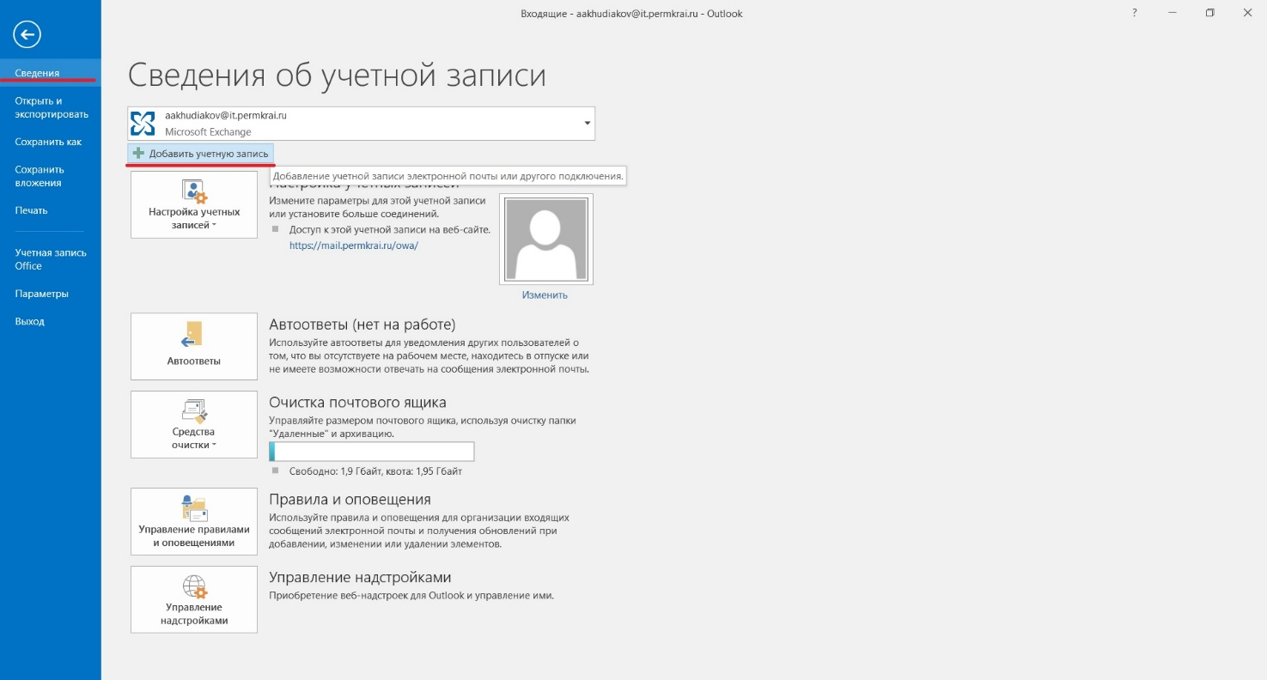
- Нажимаем на «Добавить учетную запись».
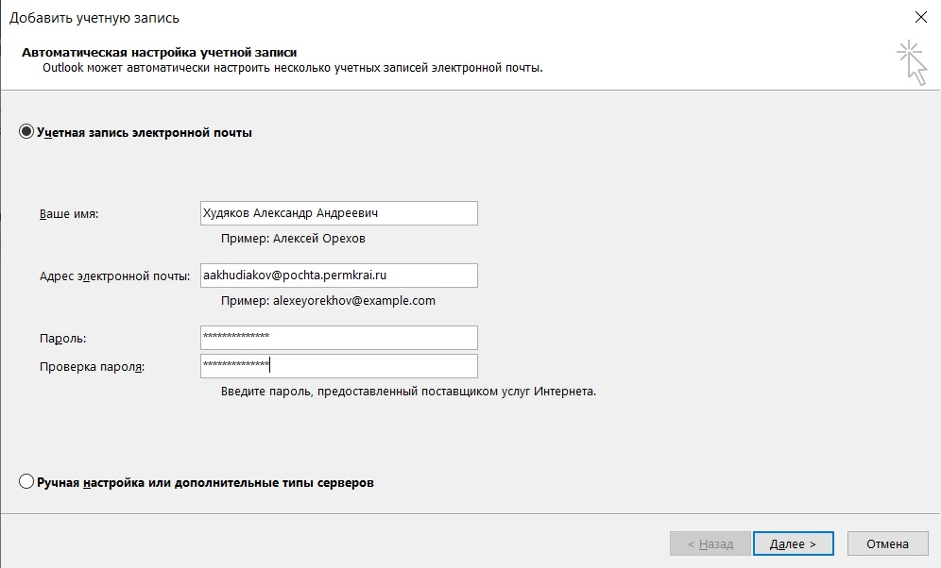
- В окне заполняють данные Учетной записи Единого почтового домена и нажать кнопку «Далее». Нажать кнопку «Готово». 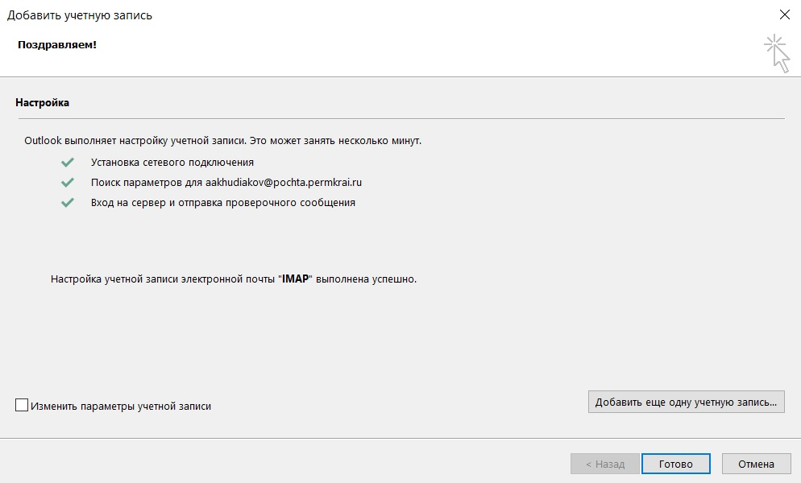
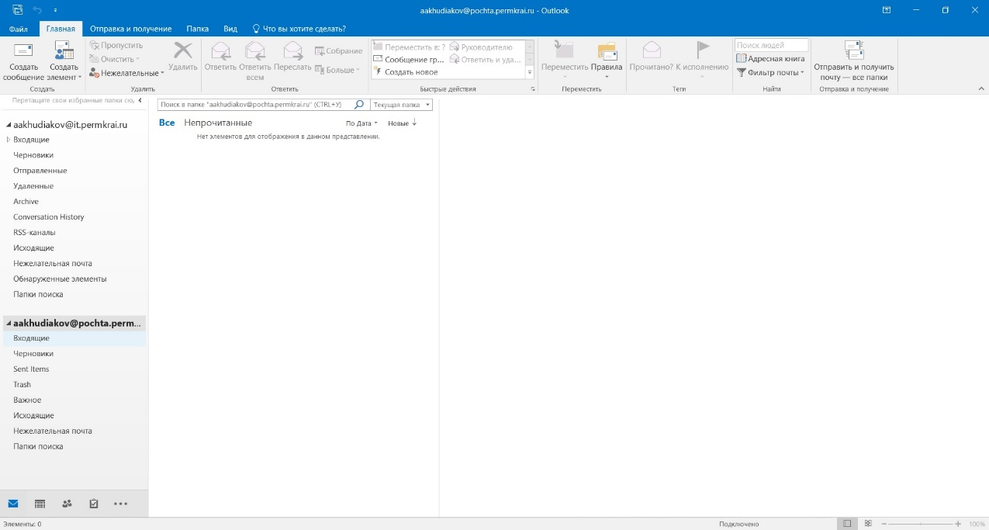
- В случае если автоматическая настройка не сработала, то выполнить следующие шаги:
- Ввести почтовый ящик от ЕПД и внизу нажать «Настроить учетную запись вручную»
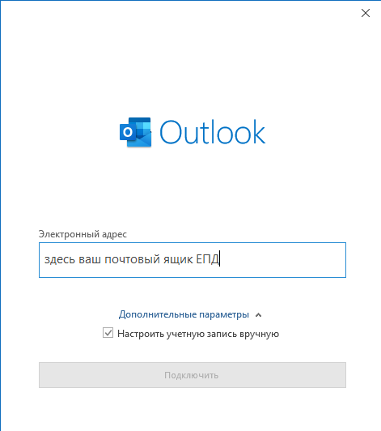
- Дальше выбрать «IMAP»
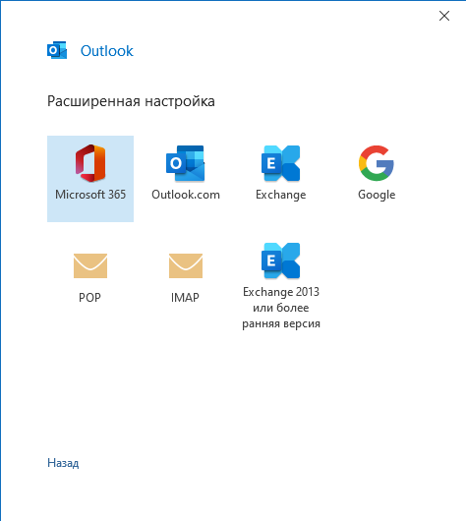

- Ввести сервер входящей и исходящей почты (pochta.permkrai.ru) и номер порта. Выбирать метод шифрования SSL/TLS установить галочки «Безопасная проверка пароля (SPA)»
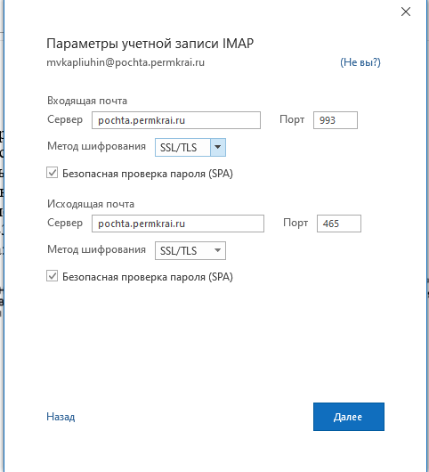
- После удачной аутентификации приходит письмо от Microsoft Outlook.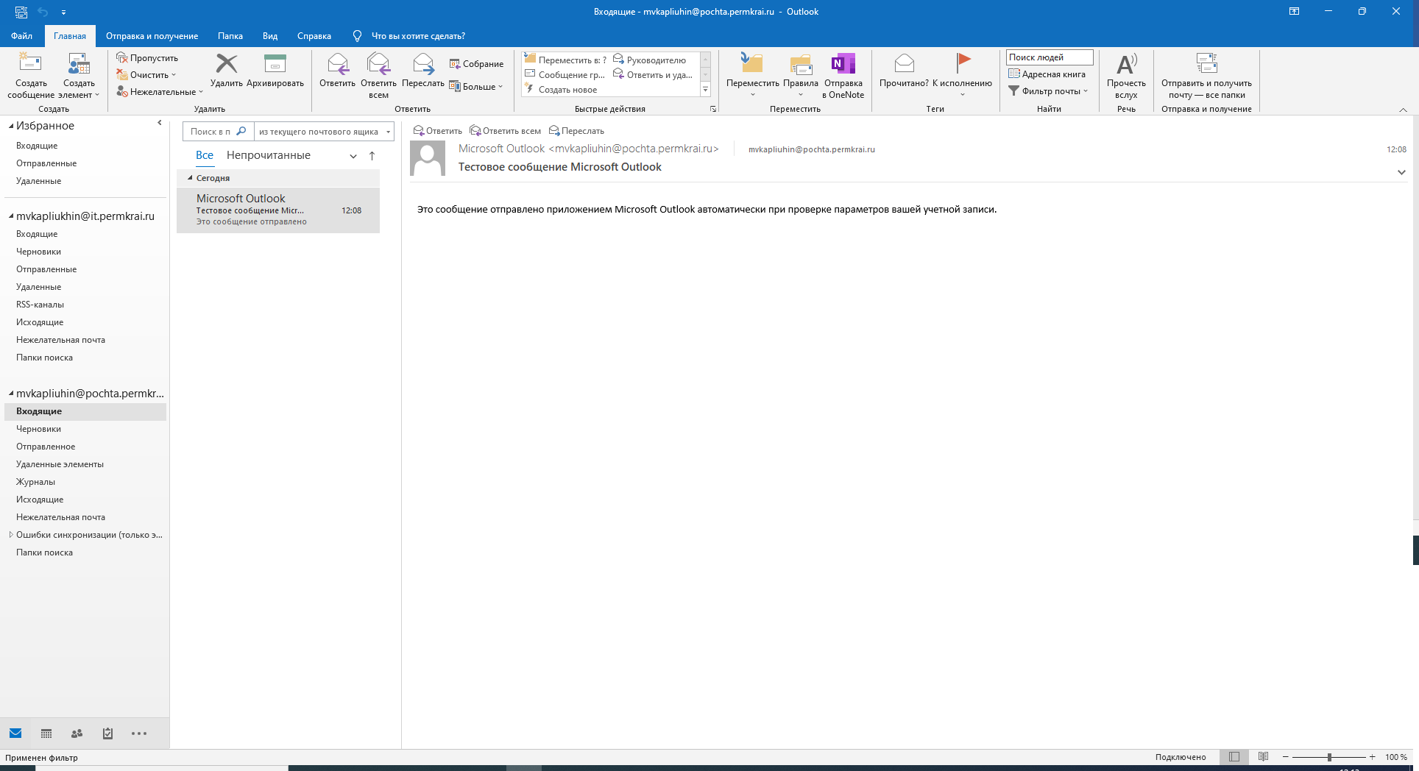

- В случае если не получилось войти в учетную запись, выполнить следующие действия:
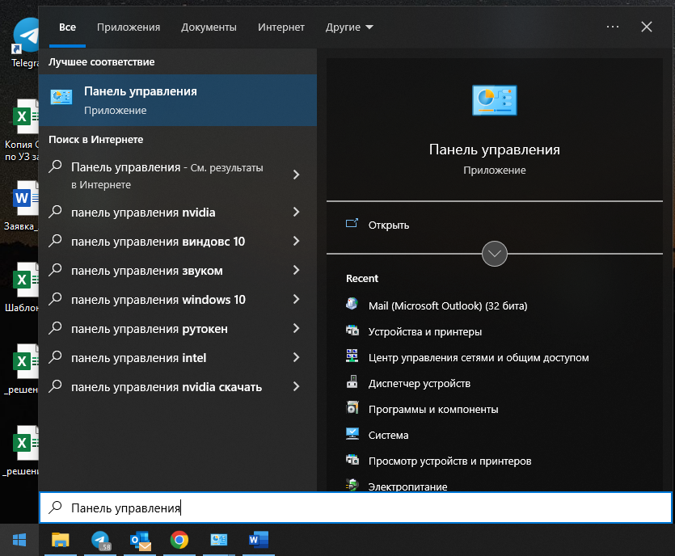
- Зайти в «Меню пуск» и в строке поиска набрать «Панель управления» нажать и попадаем в меню

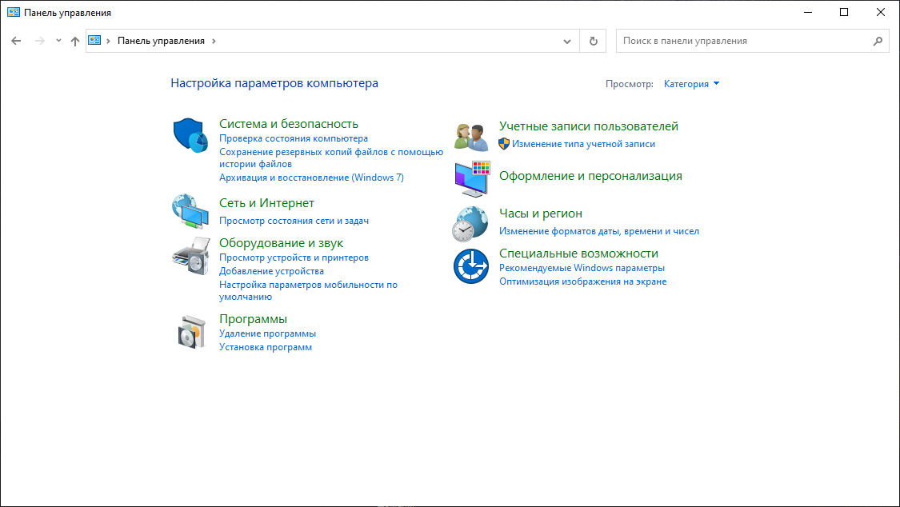
- Нажать «Учетные записи пользователей»

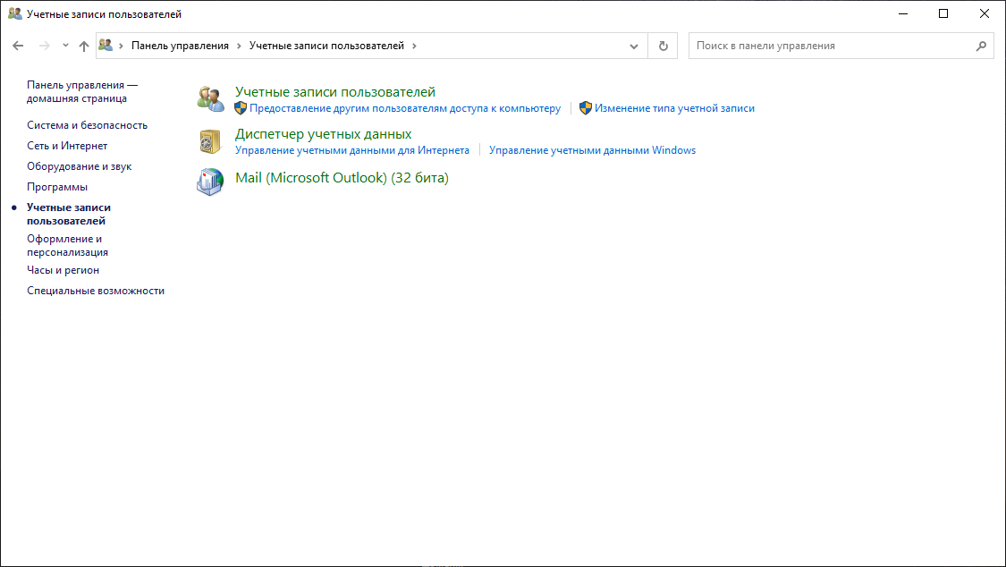
- В данном окне нажать на вкладку «Mail (Microsoft Outlook)»
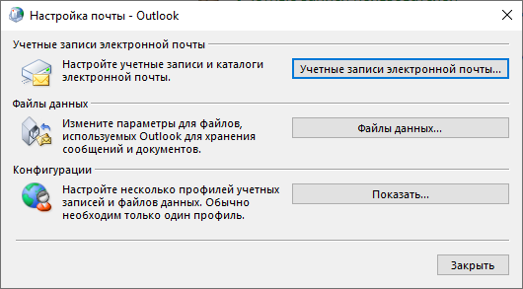
- Нажать на кнопку «Учетные записи электронной почты...»
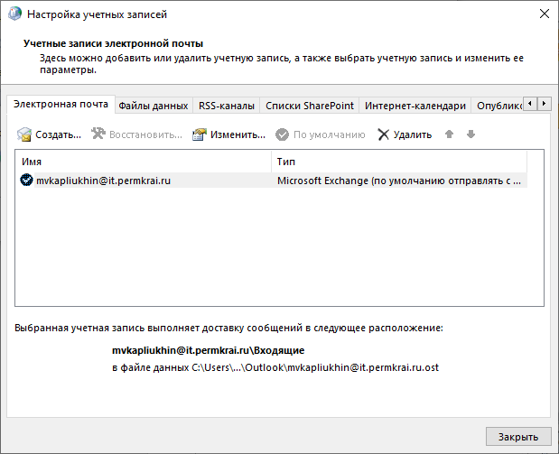
- В следующем окне нажать на кнопку создать

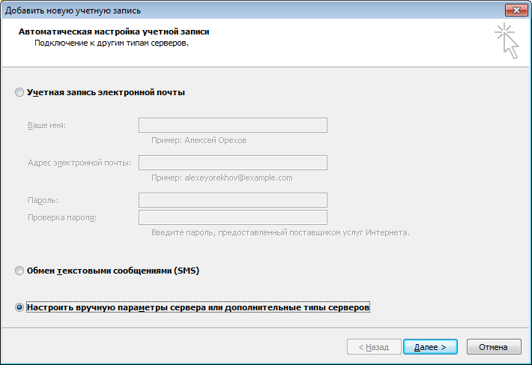
- В следующем окне установить галочку напротив «Ручная настройка или дополнительные типы серверов» и нажмите «Далее»
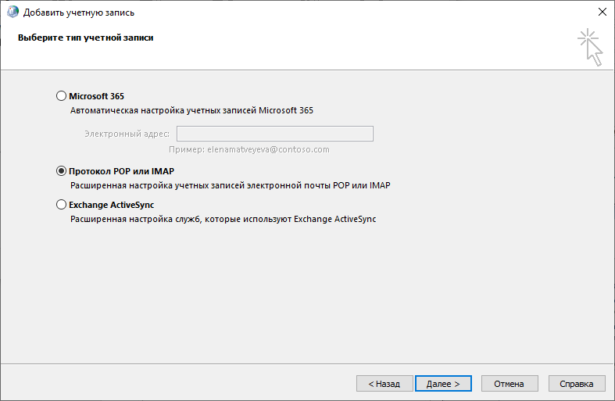
- Установить галочку напротив «Электронная почта Интернета», нажать «Далее»

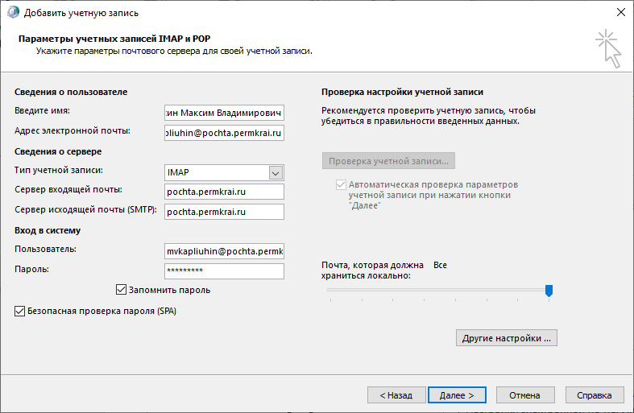
- В появившемся окне заполнить ФИО пользователя, и учетные данные от вашей электронной почты.

- На вкладке «Дополнительно» проверить настройки:
Перейдите на вкладку «Дополнительно», в разделе «Номера портов сервера» проверить или изменить на параметры:
- «IMAP-сервер» номер порта 993.
- «Использовать следующий тип шифрованного подключения» SSL.
- «SMTP-сервер» номер порта 465
- «Использовать следующий тип шифрованного подключения» SSL.
Нажмите «ОК».
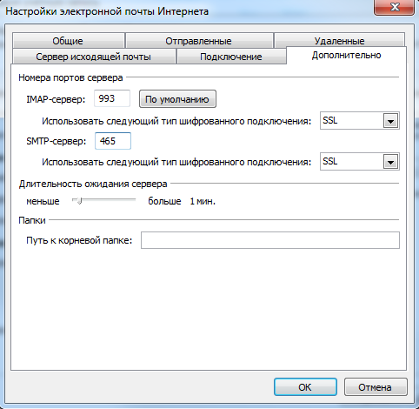
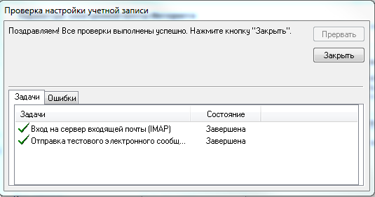
- После выполненных действий, выйдет сообщение «настройка завершена и можно приступить к работе в «Outlook»»

